Отчёт по лабораторной работе №4

Операционные системы

Сячинова Ксения Ивановна

Содержание

# 1 Цель работы

Приобретение практических навыков взаимодействия пользователя с системой посредством командной строки.

# 2 Выполнение лабораторной работы

1. Для определения полного имени домашнего каталога мы используем команду *pwd*. (рис. ??).

Имя домашнего каталога

Имя домашнего каталога

1. Выполняем второй пункт лабораторной работы.

2.1. Переходим в каталог */tmp*.

2.2. Выводим на экран содержимое каталога */tmp*. Для этого используем команду *ls*. При этом изспользуем разные опции, а именно:

* “ls” - выводится список каталогов и файлов, которые можно увидеть,“вручную” открыв каталог tmp. (рис. -??)

Комнада “ls”

Комнада “ls”

* “ls -a” - к списку, описанному выше, добавляются скрытые каталоги и файлы (рис. ??)

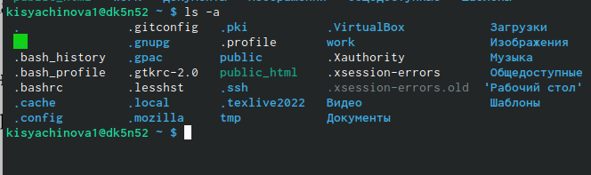

Комнада “ls -a”

* “ls -F” - с помощью данной команды получаем информацию о типах файла. (рис. ??)

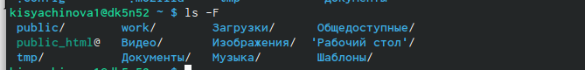

Комнада “ls -F”

* “ls -l” - получаем список файлов, но уже с более подробной ифнормацией о них(рис. ??)

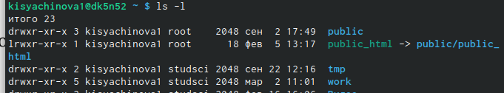

Комнада “ls -l”

* “ls -alF” - данна команда отображает список всех каталогов и файлов, в том числе и скрытых, с подробной информацией о них.(рис. ??)

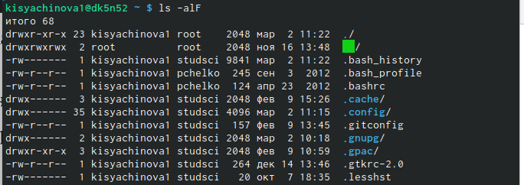

Комнада “ls -alF”

2.3.Чтобы определить есть ли в каталоге */var/spool* подкаталог с именем *corn*, нужно перейти в указанный катаолог и просмотреть его содержимое. Каталог существует. (рис. ??)

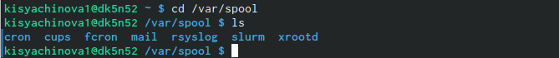

Существование каталога

2.4. Затем переходим в домашний каталог и используя команду *ls -alF* можем увидеть, что владельцем всех каталогом и файлов, кроме родительского каталога, является kisyachinova1. (рис. ??)

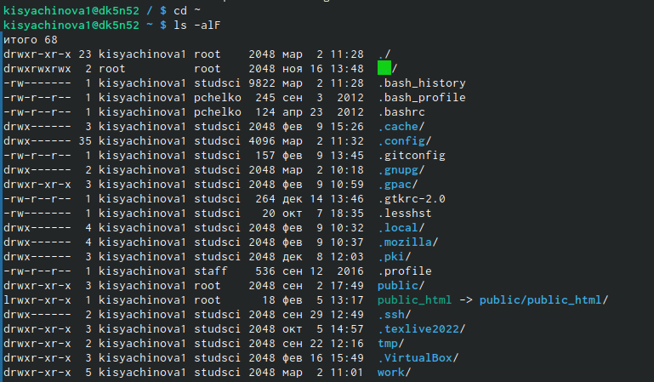

Владелец каталогов

1. Выполняем следующие действия

3.1. В домашнем каталоге создаём новый каталог *newdir*. Это можно сжедать с помощью команды *mkdir*. Командой *ls* проверяем наличие каталога.

3.2. Затем создаём подкаталог. Для этого переходим в каталог и создаём новый *morefun*. Командой *ls* проверяем выполнение действий. (рис. ??)

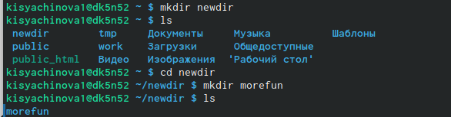

Создание каталога

3.3. В домашнем каталоге создаём однйо командой три новых каталога с именами *letter, memos, misk*, а затем удаляем их одной командой *rm -r “название файлов”*. (рис. ??)

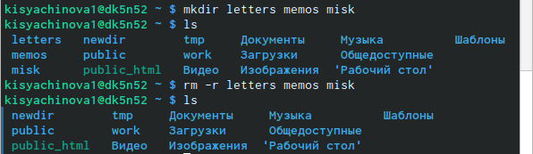

Создание и удаление каталогов

3.4-3.5. Попробуем удалить каталог *newdir* командой *rm*, но получаем отказ, так как в нём есть подкаталог. Тогда уадаляем его с помощью команды *rm -r newdir/morefun*. Командой *ls* проверяем выполнение. Был удалён подкаталог. (рис. ??)

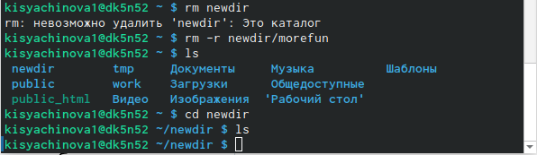

Удалене каталогов

1. Используя комнаду *man ls* определяем опцию команды, которую необхожимо использовать, что посмотреть сожержимое не только указанного каталога, но и подкаталогов, входящих в него. (рис. ??), (рис. ??).

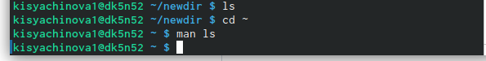

Команда “man ls”



Опция команды

1. Используя тоже руководство, которые мы открыли с помощью *man ls* мы можем увидеть опции команды, которые позволяют отсортировать по времени последнего изменения выводимый список содержимого каталога с развёрнутым описанием фалов. (рис. ??), (рис. ??), (рис. ??).

Опция команды

Опция команды

Опция команды

Опция команды

Опция команды

Опция команды

1. Используем команду *man* для просмотра описания следующих команд: (рис. ??).

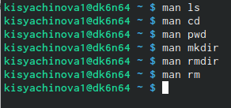

Просмотр описания

* cd, с помощью команды cd (change directory) можно перемещаться по дереву каталогов. Для этой команды необходим один параметр — целевой каталог. Можно использовать относительный путь (относительно текущего каталога) и абсолютный (относительно корня).
* pwd

-L, –logical - брать директорию из переменной окружения, даже если она содержит символические ссылки;

-P - отбрасывать все символические ссылки;

–help - отобразить справку по утилите;

–version - отобразить версию утилиты.

* mkdir

–mode=MODEустанавливает права доступа для создаваемой директории. Синтаксис MODE такой же как у команды chmod;

-p,–parents создать все директории, которые указаны внутри пути. Если какая-либо директория существует, то предупреждение об этом не выводится;

-v, –verbose выводить сообщение о каждой создаваемой директории;

-z установить контекст SELinux для создаваемой директории по умолчанию;

–context[=CTX]установить контекст SELinux для создаваемой директории в значение CTX;

–help показать справку по команде mkdir;

–version показать версию утилиты mkdir

* rmdir

–ignore-fail-on-non-emptyигнорировать директории, которые содержат в себе файлы;

-p, –parentsв этой опции каждый аргумент каталога обрабатывается как путь, из которого будут удалены все компоненты, если они уже пусты, начиная с последнего компонента;

-v, –verboseотображение подробной информациидля каждого обрабатываемого каталога;

-–helpпоказать справку по команде rmdir;

–version показать версию утилиты rmdir

* rm

-f, –force игнорировать несуществующие файлы и аргументы.Никогда не выдавать запросы на подтверждение удаления;

-iвыводить запрос на подтверждение удаления каждого файла;

-I выдать один запрос на подтвержде-ние удаления всех файлов, если удаляется больше трех файлов или используется рекурсивное удаление. Опция применяется, как более «щадящая» версия опции

–i; - –interactive[=WHEN]вместо WHEN можно использовать:never —никогда не выдавать запросы на подтверждение удаления.once —выводить запрос один раз (аналог опции -I). always —выводить запрос всегда (аналог опции -i).Если значение КОГДА не задано, то используется always;

–one-file-systemво время рекурсивного удаления пропускать директории, которые находятся на других файловых системах;

–no-preserve-rootесли в качестве директории для удаления задан корневой раздел /, то считать, что это обычная директория и начать вы- полнять удаление;

–preserve-root[=all]если в качестве директории для удаления задан корневой раздел /, то запретить выполнять команду rm над корневым разделом. Данное поведение используется по умолчанию;

-r, -R, –recursive уда- ление директорий и их содержимого. Рекурсивное удаление;

-d, –dir удалятьпустые директории;

-v, –verbose выводитьинформацию об удаляемых файлах;

–helpпоказать справку по команде rm;

–versionпоказать версию утилиты rm

1. Выведем историю с помощью команды “history”. Далее использую команду *475!:s/morefun/morefun01* и *!491* выполним команды 475 и 491. В 475 будет создан новый каталог morefun01 вместо morefun.(рис. ??), (рис. ??)

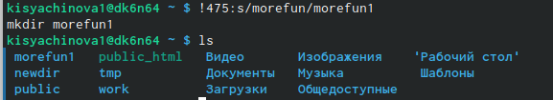

Командка “history”

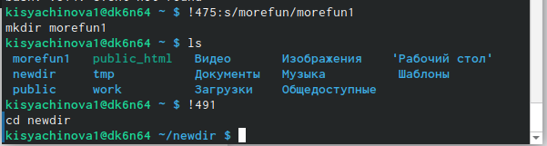

Модификация

# 3 Выводы

В ходе выполнения данной лабораторной работы я приобрела практические навыки по взаимодейсвтию с системой посредством командной строки.

# 4 Контрольные вопросы

1. Команднаястрока–специальная программа, позволяющая управлять операционной системой при помощи текстовых команд, вводимых в окне приложения.
2. Для определения абсолютного пути к текущему каталогу используется команда pwd (print working directory).
3. Команда «ls-F» (или «ls-aF», тогда появятся еще скрытые файлы) выведет имена файлов в текущем каталоге и их типы. Тип каталога обозначается /, тип исполняемого файла обозначается *, тип ссылки обозначается @.
4. Имена скрытых файлов начинаются с точки. Эти файлы в операционной системе скрыты от просмотра и обычно используются для настройки рабочей среды. Для того, чтобы отобразить имена скрытых файлов, необходимо использовать команду «ls –a».
5. Команда rm используется для удаления файлов и/или каталогов. Команда rm-iвыдает запрос подтверждения наудаление файла. Команда rm-rнеобходима, чтобы удалить каталог, содержащий файлы. Без указания этой опции команда не будет выполняться. Если каталог пуст, то можно воспользоваться командой rmdir. Если удаляемый каталог содержит файлы, то команда не будетвыполнена –нужно использовать «rm -r имя_каталога».Таким образом, каталог, не содержащий файлов, можно удалить и командой rm, и командой rmdir. Файл командой rmdirудалить нельзя.
6. Чтобы определить, какие команды выполнил пользователь в сеансе работы, необходимо воспользоваться командой «history».
7. Чтобы исправить илизапустить на выполнение команду, которую пользователь уже использовал в сеансе работы, необходимо: в первом случае:воспользоваться конструкцией !:s//, во втором случае: !.
8. Чтобы записать в одной строке несколько команд, необходимо между ними поставить ; . Например, «cd /tmp; ls».
9. Символ обратного слэша  позволяет использовать управляющие символы (“.”, “/”, “$”, “*“,”[“,”]“,”^“,”&“) без их интерпретации командной оболочкой; процедура добавления данного символа перед управляющими символами называетсяэкранированием символов.Например, команда «lsnewdir/morefun» отобразит содержимое каталога newdir/morefun.
10. Команда «ls -l» отображает список каталогов и файлов с подробной информацией о них(тип файла, право доступа, число ссылок, владелец, размер, дата последней ревизии, имя файла или каталога).
11. Полный, абсолютный путь от корня файловой системы –этот путь начинается от корня “/” и описывает весь путь к файлуили каталогу; Относительный путь–это путь к файлу относительно текущего каталога(каталога, где находится пользователь).Например, «cd/newdir/morefun»–абсолютный путь, «cdnewdir»–относительный путь.
12. Чтобы получить необходимую информацию о команде, необходимо воспользоваться конструкцией man[имя_команды], либо использовать опцию help, которая предусмотрена для некоторых команд.
13. Для автоматического дополнения вводимых команд служит клавиша Tab.